**УВАЖАЕМЫЕ СОБСТВЕННИКИ ЖИЛЫХ И НЕЖИЛЫХ ПОМЕЩЕНИЙ!**

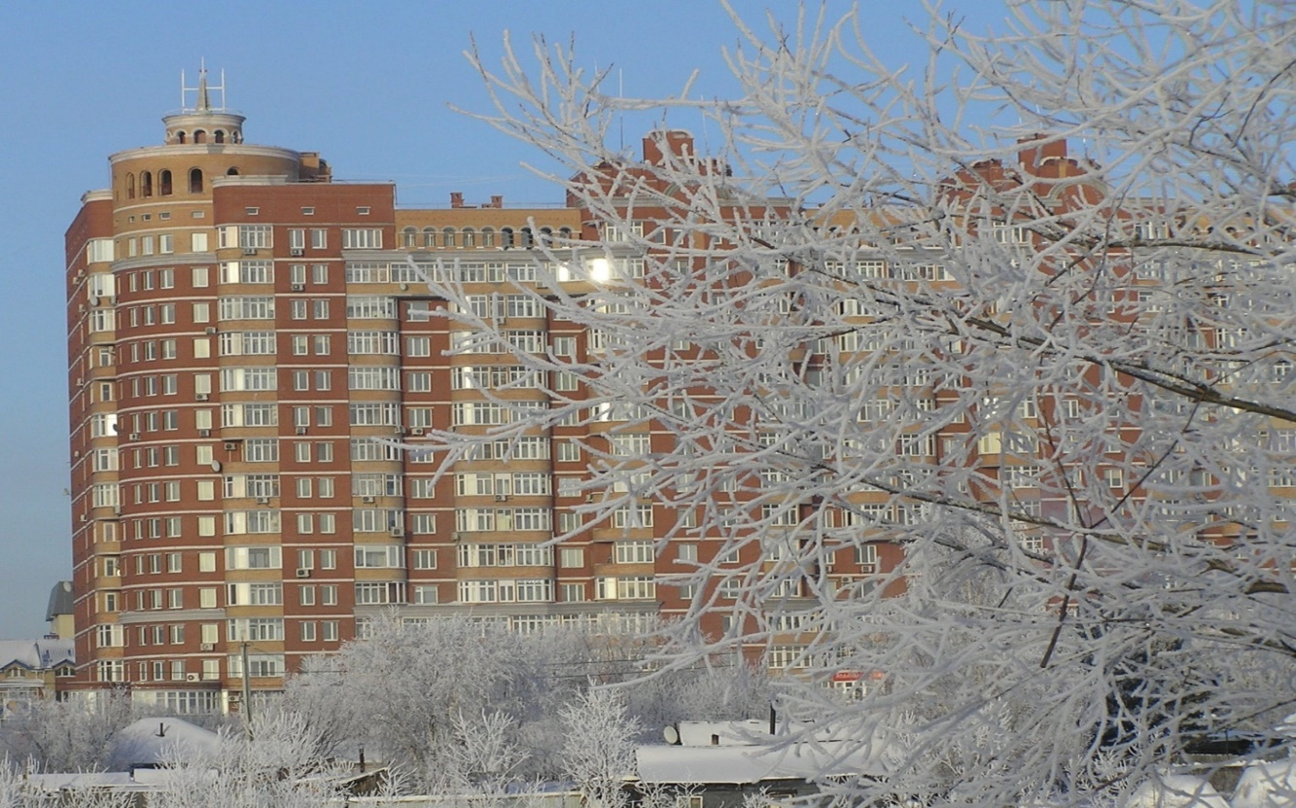

**В связи с заменой блока АВР в вводном щите ИТП 27 января с**

**10 00 до 1100 будет прекращена подача горячей и холодной воды.**

**С 11 00 до 1700 будет производиться пролив систем ХВС и ГВС. ,На этот период просим отключить посудомоечные и стиральные машины.**

**Администрация ТСЖ «Светлое»**